**Пользовательская документация.**

1. **Функциональное описание.**

Программа Hardload предназначена для копирования файлов. Имеет удобный, простой и интуитивно понятный интерфейс . Позволяет копировать как одиночный, так и большое количество файлов, разного формата и размера. Программа имеет очень малый вес, удобный интерфейс и высокую скорость копирования файлов.

1. **Инсталляция.**

Скачать программу Hardload по адресу <https://drive.google.com/drive/folders/0B8NluS1_E0LESkFWb2FqRVhKOTA?resourcekey=0-8Ez8378wo36yl2HHV6ZZWg> .

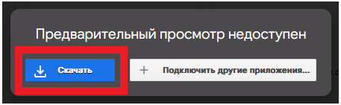

В верхней правой части окна браузера найти и открыть вкладку “Показать ход текущих загрузок” (Mozilla Firefox)

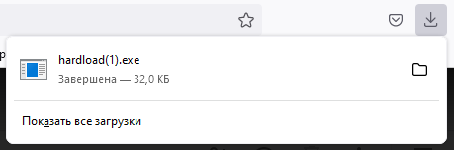

Или нижний левый угол браузера, окно “Загрузки” (Google Chrome)



Перейти в папку с загруженным hardload.exe-20221030T125329Z-001.exe. Нажать на архив правой кнопкой мыши и выбрать “Извлечь в текущую папку.”

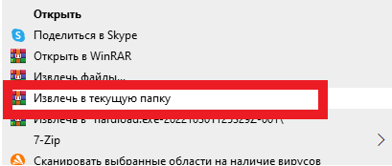

Найти распакованный Hardload.exe.



Запустить программу.

1. **Справочное руководство.**

Верхняя часть интерфейса состоит из основных иконок для работы с программой. Там располагаются четыре основных кнопки для работы с программой, а именно:

Найти и добавить файл в список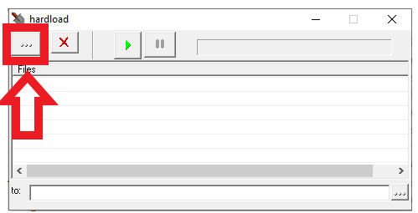

Удалит выделенные файлы из списка.

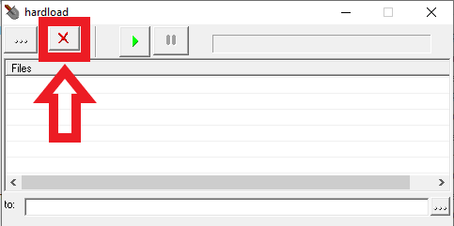

Начать грузить.

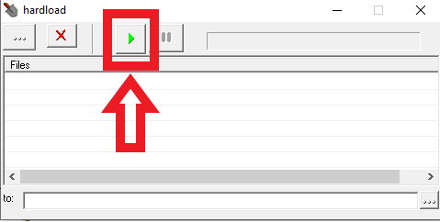

Пауза.

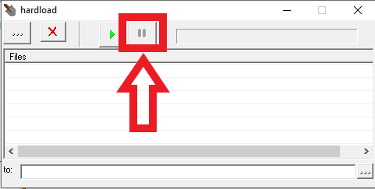

Справа от кнопок основного интерфейса располагается строка с всплывающей подсказкой по интерфейсу и основным окнам программы.

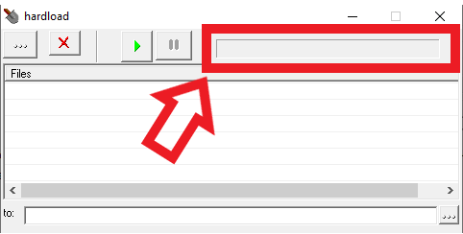

Ниже располагается удобный скрол-список , отображающий все файлы с которыми работает пользователь. Список имеет возможность прокручивания в сторону, для удобства работы с длинными именами файлов, так и прокручивания вверх и вниз, для удобства работы и редактирования списка файлов.

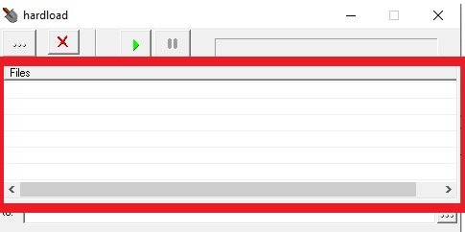

В нижней части интерфейса располагается строка с указанием адреса папки в которую будет осуществляться копирование файлов из списка программы.

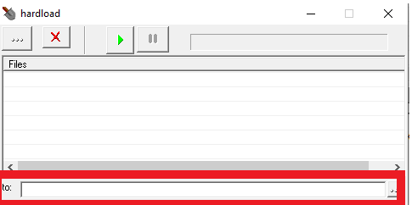

Справа от строки адреса папки, располагается удобная кнопка редактирования папки для скопированных файлов.

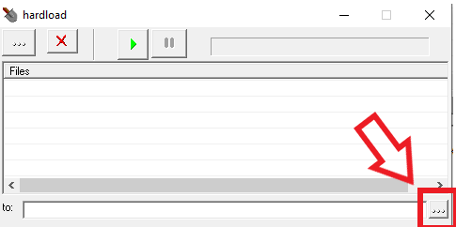

1. **Начало работы.**
2. Выбор или создание папки для скопированных файлов:

Перед началом работы, необходимо указать папку, куда будут помещаться, скопированные файлы. Для этого в нижнем правом углу программы, находим кнопку “Выбрать папку, куда писать файлы”. Нажимаем на нее и указываем необходимую нам папку.

1. Копирование файлов.

В верхнем правом углу программы, находим кнопку “Найти и добавить файл в список”.

Нажимаем на нее и добавляем в список, все файлы, которые необходимо скопировать.

Находим кнопку “Начать грузить”. Файлы будут успешно скопированы в указанную заранее папку.

1. Пауза при копировании.

Если в процессе копирования, появилась необходимость прервать процесс, в верхне части интерфейса, находим кнопку “Пауза” и жмем на нее.

1. Очистка списка файлов для копирования.

Если после завершения работы или для редактирования списка файлов, появилась необходимость очистить список файлов для работы, левой кнопкой мыши и выделяем все файлы из списка (если файлов несколько, левый Shift + Левая кнопка мыши) , которые необходимо удалить. Находим в верхней части интерфейса программы кнопку “Удалить выделенные файлы из списка”, жмем ее, выделенные файлы пропадут из списка.

1. **Завершение работы.** Для завершения работы, в правом верхнем углу, находим крестик 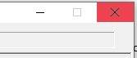 жмем на него и закрываем программу.